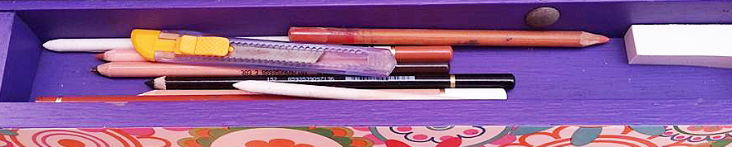

CAVALETE MÁGICO
Transformando imagens em poesia!
Contatos:
Contratante: _____________________________________________________________________________
Telefone: ( ) _________________ Email: ___________________________________________________

Trabalho contratado:
( ) Retrato à Crayon (PB) ( ) Retrato à Pastel Seco (colorido)
( ) 1 pessoa ( ) 2 pessoas ( ) outros ____
Tamano: ( ) A3 ( ) A2 ( ) Tamanho maior

Valor total: $_________
Sinal de entrada: $ __________ Em:___/____/_____

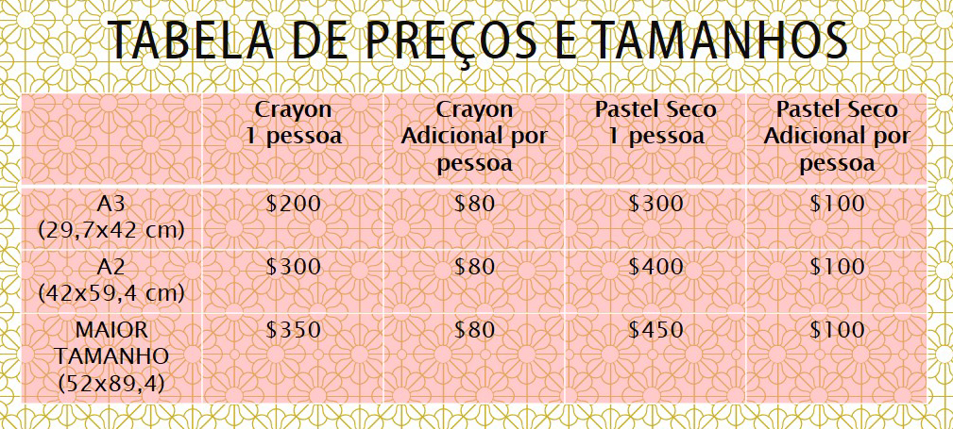
*Em caso de desistência, o sinal não será devolvido.
*Na ausência do sinal, fica a contratada apta a não cumprir o referido contrato.
Dados Bancários:

Banco do Brasil
Agência: 0072-8
Conta Corrente: 72438-6
Favorecido: Aline Sobrino Assumpção Trotta
CPF: 088.068.477-16

Forma de entrega:
A combinar com o contratante. Impreterivelmente o trabalho é entregue sem moldura e com verniz fixador, dentro de uma pasta. O restante do valor contratado, deve ser pago em dinheiro na entrega do trabalho.

Prazo de entrega:
1 PESSOA – 15 dias
2 PESSOAS – 20 dias
Mais pessoas – a combinar.

Rio de Janeiro, ____ de ______________ de 2014

______________________________________ ______________________________________
Assinatura do Contratante ALINE ASSUMPÇÃO
Artista Plástica

